Příloha č. 4 zadávacích podmínek

Prohlášení dodavatele
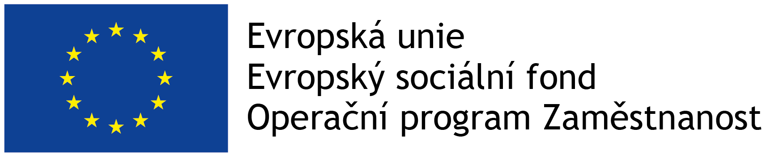

Projekt: „Zlepšování procesů a zvyšování přívětivosti úřadu ve městě Suchdol nad Lužnicí“

PROHLÁŠENÍ DODAVATELE K veřejné zakázce malého rozsahu
Zlepšování procesů a zvyšování přívětivosti úřadu ve města Suchdol nad Lužnicí

Údaje o zadavateli

Zadavatel: Město Suchdol nad Lužnicí
Sídlo: nám. T. G. Masaryka 9, 378 06 Suchdol nad Lužnicí
Oprávněná osoba: Luboš Hešík, starosta
IČO: 002 47 561

Údaje o dodavateli

Vyzvaný dodavatel: |  | IČO:
Sídlo:
Oprávněná osoba:
Telefon, email:
Nabídku vypracoval:
Telefon, email:

V souladu s vyhlášenými podmínkami shora uvedené veřejné zakázky malého rozsahu jako osoba oprávněná jednat jménem nebo za dodavatele tímto čestně prohlašuji, že níže uvedené údaje jsou pravdivé a že bez výhrad:

Splňuji základní způsobilost v rozsahu definovaném v § 74 zákona č. 134/2016 Sb., o zadávání veřejných zakázek, v platném znění (dále jen „zákon“). V této souvislosti se zavazuji, že pokud budu vybraným dodavatelem a zadavatel o to písemně požádá, předložím zadavateli všechny listiny vyjmenované v § 75 shora citovaného zákona.

Disponuji živnostenským oprávněním, na základě kterého jsem oprávněn realizovat předmět veřejné zakázky malého rozsahu, a to: ………………………………………. dodavatel zde uvede název svého oprávnění k podnikání

***

Čestné prohlášení dodavatele ke střetu zájmů

Tímto jako dodavatel čestně prohlašuji, že obchodní společnost (dodavatel) uvedená výše není obchodní společností, ve které veřejný funkcionář uvedený v § 2 odst. 1 písm. c) zákona č. 159/2006 Sb., o střetu zájmů, ve znění pozdějších předpisů (člen vlády nebo vedoucí jiného ústředního správního úřadu, v jehož čele není člen vlády), nebo jim ovládaná osoba vlastní podíl představující alespoň 25% účasti společníka v obchodní společnosti.

***

Podpisem tohoto prohlášení beru na vědomí, že pokud budu jako účastník tohoto výběrového řízení na základě rozhodnutí zadavatele vybraným dodavatelem, předložím, pokud o to zadavatel písemně požádá, před uzavřením smlouvy originály nebo ověřené kopie dokladů o kvalifikaci, případně další požadované listiny a doklady, které jsem prokazoval prostřednictvím tohoto Prohlášení dodavatele. Beru na vědomí, že tyto doklady nesmí být starší 3 měsíců přede dnem podání nabídky.

V…………………… dne ……………………..

………………………………………………………………………………
jméno a příjmení oprávněné osoby dodavatele
podpis oprávněné osoby dodavatele

